УТВЕРЖДАЮ

Ассистент Кафедры Информатики

ФКСиС БГУИР

Шнейдер В.В.

__________/__________________

М.П. Дата

Техническое задание

на внедрение автоматизированной информационной системы мониторинга и обработки данных компьютеров сети организации

Минск 2019

**СОДЕРЖАНИЕ:**

1. ОБЩИЕ ПОЛОЖЕНИЯ 3

1.1. Полное наименование системы и ее условное обозначение 3

2. НАЗНАЧЕНИЕ И ЦЕЛИ СОЗДАНИЯ СИСТЕМЫ 4

2.1. Назначение системы 4

2.2. Цели внедрения системы 4

3. ТРЕБОВАНИЯ К СИСТЕМЕ 5

3.1. Требования к системе в целом 5

3.1.1. Требования к структуре и функционированию системы 7

3.1.1.1. Требования к способам и средствам связи для информационного обмена между компонентами системы 7

3.1.2. Требования к численности и квалификации персонала системы 7

3.1.3. Требования к эргономике и технической эстетике 8

3.1.4. Требования к эксплуатации, техническому обслуживанию, ремонту и хранению компонентов системы 9

3.1.5. Требования к защите информации от несанкционированного доступа 10

3.1.6. Требования по сохранности информации при авариях 11

3.2. Требования к функциям (задачам), выполняемым системой 11

3.3. Требования к видам обеспечения 14

3.3.1. Требования к обучению работе с АИС 14

3.3.2. Требования к техническому обеспечению 14

4. ТРЕБОВАНИЯ К ДОКУМЕНТИРОВАНИЮ 15

4.1. Требования к лингвистическому обеспечению системы 15

5. ПРИЛОЖЕНИЕ 1 17

## 1. ОБЩИЕ ПОЛОЖЕНИЯ

## Полное наименование системы и ее условное обозначение

Автоматизированная информационная система мониторинга и обработки данных компьютеров сети организации (SysHv).

## 2. НАЗНАЧЕНИЕ И ЦЕЛИ СОЗДАНИЯ СИСТЕМЫ

## Назначение системы

АИС предназначена для осуществления мониторинга компьютеров в сети предприятия.

Доступ пользователей к электронным услугам, реализованным в АИС, должен осуществляться посредством установки фоновой программы на их PC.

Доступ сотрудников администрации и администраторов АИС должен осуществляться либо через Web-интерфейс на Сайте, либо через клиентское приложение, установленное на автоматизированных рабочих местах сотрудников администрации, назначенных на поддержку пользователей.

При этом АИС должна обеспечивать защиту персональных данных пользователей, пользующихся её функциональностью.

## Цели внедрения системы

Целью внедрения данной АИС является упрощение работы сетевого администратора, связанной с выявлением и устранением неполадок в сети или на единичном компьютере.

Стартовым проектом является создание данной системы для работы с PC под управлением ОС Windows.

Объектом автоматизации является процесс предоставления услуг, оказываемых технической поддержкой.

## 3. ТРЕБОВАНИЯ К СИСТЕМЕ

## Требования к системе в целом

АИС должна быть полностью автономна и не должна пересекаться с другими системами.

АИС должна состоять из следующих основных модулей, отвечающих за свои направления и взаимодействующих друг с другом:

1. Модуль администратора, содержащий инструментарий по мониторингу отслеживаемых компьютеров, их состояния, процессов, инструментарий по визуализации базовой информации, интерфейс для администрирования датчиков мониторинга включает в себя
   1. Подсистему ввода данных для отправки запросов на отслеживаемые PC.
   2. Подсистему визуализации базовой телеметрии, приходящей с отслеживаемых PC.
2. Модуль обработки телеметрии. Должен быть представлен сервером, выполняющим функции агрегирования, хранения и передачи данных от отслеживаемой машины к модулю администратора и обратно. Должен иметь HTTPS интерфейс доступа:
   1. Подсистема авторизации в клиентском приложении – отвечает за предоставление сотрудникам Администрации возможности авторизации в клиентском приложении с целью обработки поступивших на исполнение заявок в обслуживании и мониторинге.
   2. Подсистема хранения кратковременной истории событий, произошедших на отслеживаемом PC.
   3. Подсистема обработки сообщений отслеживаемого PC.
   4. Подсистема, отвечающая за делегирование запросов на выполнение системных скриптов на отслеживаемом PC.
3. Модуль отсылки телеметрии. Должен быть представлен фоновой программой на компьютере пользователя. Должен посылать сообщения о состоянии PC на сервер по запросу с него. Должен обеспечивать интерфейс RPC для исполнения системных скриптов.
4. Модуль хранения данных. Должен представлять собой базу данных. Для пользователей и другой основной информации – реляционная база данных. В расширенной версии возможно добавление документоориентированной для хранения логов о состоянии отслеживаемых PC.
5. Модуль Web-интерфейса (сайт). Должен быть расположен вместе с сервером обработки телеметрии. Должен предоставлять интерфейс, сходный с клиентскими приложениями для администраторов.

АИС должна быть активна круглосуточно и ежедневно. Для ее штатного обслуживания не должно требоваться больше 1 человека. АИС должна работать бесперебойно, должна содержать механизмы по автоматическому восстановлению функционирования в случае критического сбоя в работе ее базовых компонентов (имеется в виду сервер по обработке данных).

В качестве базовой пилотной функциональности, в АИС должна быть организована процедура получения телеметрии с отслеживаемого PC и предоставления её в модуль администратора.

### Требования к структуре и функционированию системы

#### Требования к способам и средствам связи для информационного обмена между компонентами системы

Все компоненты системы должны находится в едином информационном пространстве, а информация должна хранится в базе данных под управлением СУБД MS Sql Server 2017 или более поздней версии.

### Требования к численности и квалификации персонала системы

Администрированием системы должен заниматься один специалист с уровнем знаний системного администратора, продвинутыми знаниями в программировании и системном администрировании, средними знаниями в администрировании баз данных, опытом в интеграции программных продуктов и АИС, а также обладающий опытом в постановке задач по доработке и улучшению внедренных программных продуктов и АИС.

Специалистами по обработке заявок на поддержку и мониторинг должны быть сотрудники с уровнем знаний «Уверенный Сисадмин В Самом Расцвете Сил».

Весь персонал, обслуживающий данную АИС, должен пройти предварительный инструктаж по работе с АИС, получить на руки методические материалы и инструкции по работе с АИС.

Администратор АИС должен пройти дополнительный инструктаж по администриованию АИС и получить на руки дополнительные материалы по расширенной настройке, администрированию АИС и ее компонентов, а так же руководство по программированию и внедрению в АИС новых услуг.

### Требования к эргономике и технической эстетике

Пользовательский интерфейс АИС должен отвечать современным требованиям к эргономике и технической эстетике.

Внутренний пользовательский интерфейс АИС должен позволять администратору относительно свободно ориентироваться в информационном и функциональном пространстве системы и удовлетворять следующим требованиям:

1. Однозначно понимаемое назначение названий пунктов меню (функциональных элементов интерфейса) или их графических изображений.
2. Группировка элементов интерфейса по функциональному признаку.
3. Минимизация вертикальной и горизонтальной прокрутки.
4. Четко сформулированные и понятные пользователю сообщения об ошибках.
5. Цветовая гамма, выдержанная в спокойных тонах (или, как минимум, не длжна идти кровь из глаз при просмотре интерфейса), не раздражающих пользователя.

Внешний пользовательский интерфейс АИС (сайт) должен удовлетворять следующим требованиям:

1. Адекватно отображаться в зависимости от типа подключения пользователя (пользователи, работающие через модем; пользователи, работающие через высокоскоростной канал доступа).
2. Обеспечивать большую скорость загрузки страниц, достигаемую в результате оптимизации графических элементов.
3. Обеспечивать минимум усилий и временных затрат пользователя для навигации по страницам сайта.
4. Корректно отображаться при различных разрешениях и количестве одновременно отображаемых цветов монитора.
5. Сохранять идентичность отображения на большинстве современных ОС и Web-браузерах (Mozilla Firefox, начиная с первой версии Quantum и до текущей версии; Opera, начиная с версии 9 и до текущей версии; Google Chrome начиная с версии 70 и до текущей версии; Safari для бомжей, поэтому он поддерживаться не будет, а от IE корпорация Microsoft почти отказалась на данный момент).

### Требования к эксплуатации, техническому обслуживанию, ремонту и хранению компонентов системы

Серверное оборудование и все компоненты АИС должны работать без сбоев круглосуточно и ежедневно за исключением случаев, когда необходимо произвести регламентные или профилактические работы на серверном оборудовании, либо предстоят технические работы, в результате которых произойдет отключение электроснабжения серверного оборудования.

АИС должна обладать функцией мягкой остановки своей работы с закрытием активных подключений, сохранением информации, остановкой соответствующих служб и переходу в режим ожидания выключения или перезагрузки. По завершению регламентных работ, АИС с помощью предусмотренной функции должна возвращаться к штатной работе, восстанавливая работу своих служб и компонентов.

### Требования к защите информации от несанкционированного доступа

Защита информации должна быть реализована как на уровне доступа к данным, так и на уровне передачи информации по каналам связи.

Должны быть обеспечены следующие способы защиты информации от несанкционированного доступа:

1. Разграничение прав доступа на уровне пользователей и, возможно, групп пользователей к разделам и функциональности АИС (идентификация и проверка подлинности пользователя при входе в систему по паролю условно-постоянного действия длинной не менее 6 буквенно-цифровых символов). Пользователи системы должны авторизовываться, используя инфоблок Сайта, содержащий их учетные данные или клиентское приложение. Данный инфоблок должен взаимодействовать с АИС, его участники должны распознаваться как пользователи системы и иметь соответствующий уровень доступа.
2. Работа в системе должна происходить с помощью сетевых протоколов HTTPS и AMQP.
3. Информация о персональных данных граждан, направляющих заявление в электронном виде, должна храниться и обрабатываться с соблюдением требований российского законодательства о персональных данных (Федеральный закон от 27.07.2006 № 152-ФЗ «О персональных данных»), а также с соблюдением закона Евросоюза GDPR.

### Требования по сохранности информации при авариях

Для выполнения требования по сохранности информации при авариях на технической площадке администрации городского округа «Город Калининград» должно быть реализовано периодическое регламентированное архивирование дампа базы данных и регулярное архивирование разделов файловых систем, на которых развернуты компоненты системы.

После сбоя серверной операционной системы или СУБД в процессе выполнения пользовательских задач должно быть обеспечено восстановление данных в БД до состояния на момент окончания последней корректно завершенной перед сбоем операции.

## Требования к функциям (задачам), выполняемым системой

На примере предоставления услуги по постановке на учет граждан, имеющих трех и более детей, в целях предоставления земельного участка в собственность бесплатно.

АИС должна взаимодействовать с удалёнными PC и иметь возможность передавать данные в обе стороны: от клиента администратора на отслеживаемый PC и обратно, а также сохранять кратковременную историю происшествий с отслеживаемым PC.

Если пользователь не авторизован, то, при входе в клиентское приложение администратора\сайт и запросе определённого действия ему должно быть предложено авторизоваться, либо зарегистрироваться в системе.

На главной вкладке клиента выводятся основные параметры всех доступных для отслеживания PC. При выборе одного из них пользователь переносится на дополнительную вкладку, в которой может посмотреть расширенную информацию о текущем состоянии отслеживаемого PC

Необходимо подготовить в качестве пилотной услуги услугу по мониторингу состояния отслеживаемого PC.

Основная страница должна выводить администратору базовую информацию и иметь возможность навигации (в клиенстком приложении – открыть дополнительное меню) к продвинутой функциональности.

Базовая выводимая информация:

1. Состояние, подключен и доступен ли на данный момент отслеживаемый PC.
2. Имя отслеживаемого PC.
3. Фиктивное имя, заданное администратором для группировки компьютеров.
4. Идентификатор процессора.
5. Модель процессора.
6. Производитель процессора.
7. Тип ОЗУ.
8. Идентификатор ОЗУ (если доступен для считывания).
9. Доступный объём оперативной памяти.
10. Все доступные жёсткие диски.
11. Все доступные съёмные носители.
12. Объём доступного для ОС дискового пространства.
13. Название ОС.
14. Версия ОС.
15. Подключенная и обнаруженная периферия, как то принтеры, факсы и тому подобные устройства, использующие протокол USB для подключения к компьютеру.
16. Системные процессы, запущенные в данный момент.
17. Сведения о сетях, к которым подключен PC на данный момент.
18. Информация с пользовательских датчиков.
19. Информация о материнской плате (если доступна для считывания)
20. Состояние пользовательских датчиков.
21. Предварительная оценка состояния отслеживаемого PC.
22. Качество соединения с отслеживаемым PC.
23. Исходящие сетевые соединения.

При выборе конкретного PC должна показываться вся базовая информация о нём, перечисленная выше.

Также при выборе конкретного PC должны появляться 2 дополнительных интерфейса:

1. Настройки пользовательских датчиков.
2. Запрос на выполнение системного скрипта.

В меню с настройкой пользовательских датчиков должно показываться:

1. Выбор исполняемого файла, если это дополнительная программа, работающая с сервисом на отслеживаемом PC.
2. Настройки значений, поддерживаемых конкретным датчиком.
3. Меню управления существующими датчиками, которое будет содержать настройки значений и возможность включать и выключать существующие.
4. Кнопка перезапуска сессии.
5. Настройка частоты отсылки телеметрии.

В меню выполнения системного скрипта должно выводиться:

1. Путь к скрипту\исполняемому файлу на отслеживаемом PC
2. Аргументы данного скрипта.

## Требования к видам обеспечения

### Требования к обучению работе с АИС

В рамках работ по внедрению АИС должно быть проведено обучение админиистратора системы работе с АИС, а так же предоставленые материалы для проведения обучающих семинаров для пользователей АИС. Также каждый из пользователей клиентских приложений должен получить как минимум пользовательскую документацию о том, как взаимодействовать с системой через конкретный клиент (пусть даже они и будут похожи, ввиду обязательного использования разных инструментов разработки для разных ОС и железа, могут возникать определённые различия в поведении этих программ) как максимум – консультацию о том, как использовать ту или иную часть клиента и какие ограничения накладываются на конкретный клиент.

### Требования к техническому обеспечению

АИС должна быть реализована как программное обеспечение с открытым исходным кодом.

Внедрение АИС не должно повлечь за собой предъявления специальных технических требований к установленному в Администрации программному обеспечению и оборудованию без согласования с Заказчиком.

## 4. ТРЕБОВАНИЯ К ДОКУМЕНТИРОВАНИЮ

В состав документации АИС должны входить следующие документы:

1. Руководство администратора АИС, включающее в себя подробные сведения относительно круга обязанностей администратора АИС;
2. Руководство пользователя АИС, включающее в себя подробные инструкции для пользователя АИС по получению и обработке заявок на получение услуг, а так же составлению отчетности.
3. Руководство администратора БД, на которой функционирует АИС, включающее в себя подробные инструкции по обеспечению функционирования базы данных, на основе которой работает АИС, а так же инструкции по ее обслуживанию, копированию и восстановлению.

## 4.1. Требования к лингвистическому обеспечению системы

Для реализации большей части базовой системы будет использоваться язык программирования C#. RabbitMQ написан на Erlang, но по факту этот язык не будет использоваться для написания расширений. Python 3.6+ – для реализации клиентов под Linux. Для сервисов под Linux возможен C++, но, если появится возможность – они также будут написаны на Python или C#.

Для общения и пользовательского интерфейса по умолчанию будет использоваться английский язык. По возможности будет проводиться перевод пользовательского интерфейса на другие языки (в первую очередь – русский).

**СОГЛАСОВАНО:**

Ассистент кафедры информатики ФКСиС БГУИР

______________ В.В. Шнейдер

«_» __________ 2019г.

Доцент кафедры информатики ФКСиС БГУИР

______________ С.И. Сиротко

«_» __________ 2019г.

## 5. ПРИЛОЖЕНИЕ 1

Схема компонентов системы

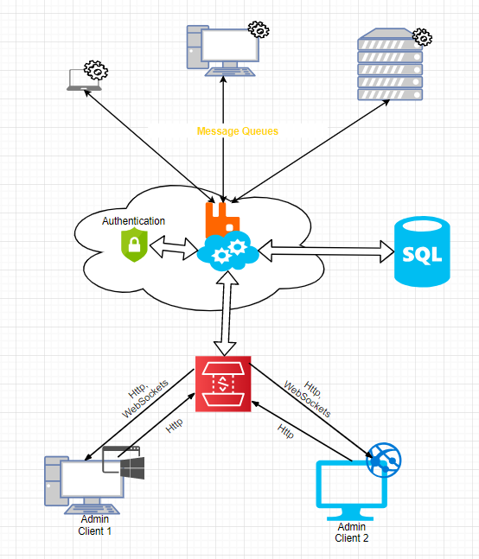

Схема работы устанавливаемой фоновой программы

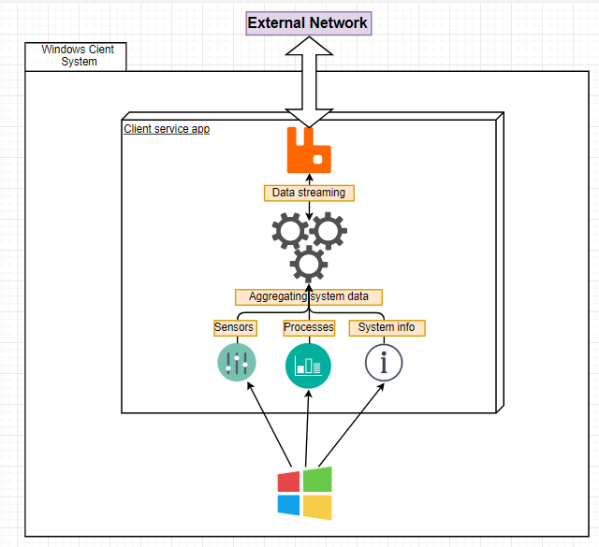

Условная схема базы данных

